اولا:- التعريف بلوحة المفاتيح :-
إذا نظرنا سويا إلي لوحة المفاتيح سنجد أنها تتكون من عدة أزرار يتم تقسيمها كالآتي :-
- لوحة الأرقام الجانبية
2 – مفاتيح الأسهم
3 - مفاتيح التحكم
4 – المفاتيح العلوية (مفاتيح الوظائف)
5 – مفاتيح الكتابة ( أرقام _ حروف – رموز )

ثانيا طرق التشغيل :-
1- Start >> All Programs >> Microsoft Office >> Microsoft Office Word 2003
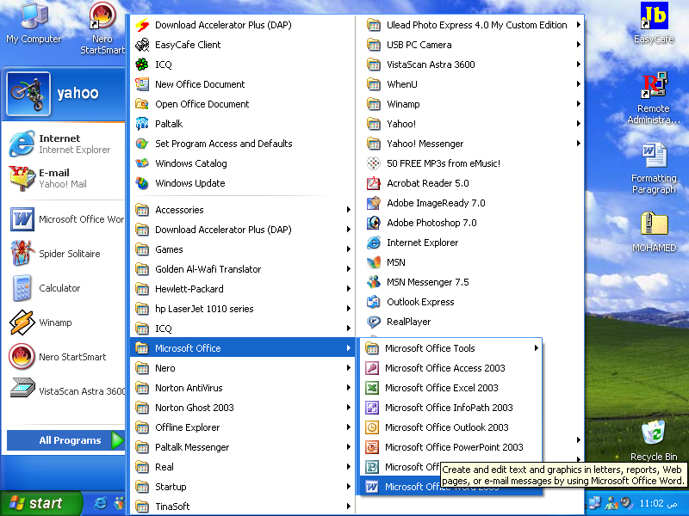

2 – او على سطح المكتب وذلك بالضغط R . C
على رمز البرنامج في قائمة ابدا واختيار send to ومنها (creat short cut) desktop
3 – او عن طريق شريط الاختصارات ل Microsoft office على سطح المكتب .

مكونات الشاشة الافتتاحية :-
Formatting Toolbar Standard Toolbar Menu Bar Title Bar
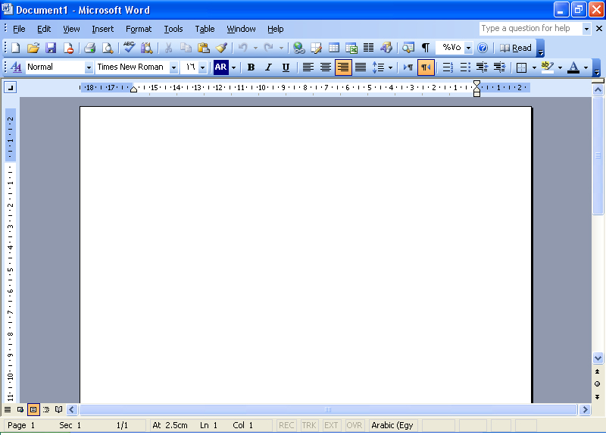
شريط التنسيقات شريط الأدوات القياسي شريط القوائم شريط العنوان

Horizontal Ruler
المسطرة الأفقية

Vertical Ruler
Vertical Scroll Bar المسطرة الرأسية
شريط التمرير الرأسي

Horizontal Scroll Bar Status Bar View Buttons

شريط التمرير الأفقي شريط المعلومات أزرار عرض المستند

إظهار الشرائط وإخفائها : -
يتم إظهار الشرائط وإخفائها من قائمة عرض View أختار أمر شريط الأدوات Toolbars ثم قم باختيار الشريط المطلوب إظهاره.
ـــ أو من أي مكان خالي على اى شريط ونضغط بزر الماوس الايمن .
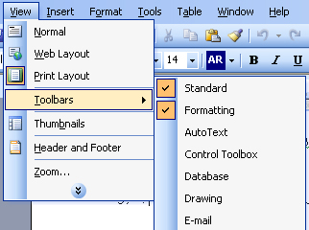

ـــ او باستخدام هذه القائمة و التي يتم فتحها عن طريق الاتى : -

Tools--- castoumaes ----tool bar

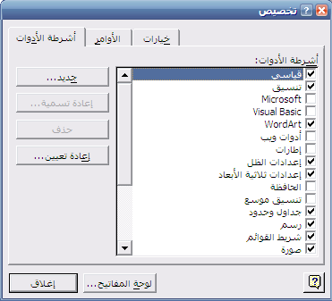ادوات ـــــــ تخصيص ــــــــ اشرطة ادوات
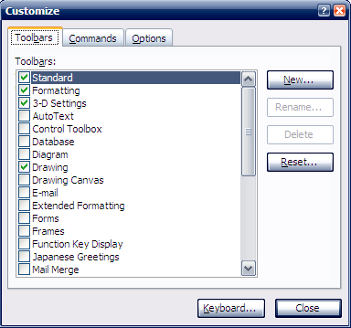

إعداد الصفحة: -
تحديد الهوامش Margins ، تحديد حجم الورق واتجاه الطباعة
  - من قائمة File ، أختار أمر Page Setup
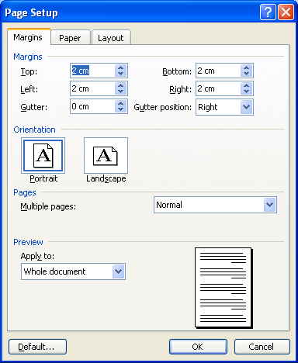

  - لتحديد الهوامش Margins: نشط التبويب Margins ، وقم بتحديد الهوامش المناسبة أمام خانات Top, Bottom, Right, Left.
  - لتحديد اتجاه الطباعة: تحت خانة Orientation حدد اتجاه الطباعة عمودي Portrait ، أو أفقي Landscape.
  - لتحديد حجم الورق: نشط التبويب Paper ، من خانة Paper Size ، أختار حجم الورق المناسب وعادة ما يكون A4.
إنشاء ملف نصي :-
من قائمة ملف File أختار أمر جديد New ستظهر قائمة New Document أختار منها مستند فارغ Blank document ، أو من شريط الأدوات القياسي أضغط زر
ـــ أو باستخدام لوحة المفاتيح عن طريق Ctrl + N

البدء بكتابة النص : -
- تحديد اتجاه الكتابة عن طريق ضغط الزر لتحديد الكتابة من اليمين الى اليسار " اللغة العربية " او باستخدام Alt + Shift جهة اليمين .
- أو عن ضغط الزر لتحديد الكتابة من اليسار الى اليمين " اللغة الإنجليزية " اوباستخدام
Alt + Shift جهة اليسار
لايسمح عند كتابة النص بأستخدام مفتاح Enter إلا في نهاية كل فقرة Paragraph ، حيث أن برنامج Word يستخدم خاصية التفاف النص Warp Text عند الكتابة.
- محاذاة الفقرات
Ctrl +R
تستخدم لمحاذاة الفقرة من اليمين.

Ctrl + L
تستخدم لمحاذاة الفقرة من اليسار.

Ctrl + E
تستخدم لمحاذاة الفقرة من الوسط.

Ctrl + J
تستخدم لمحاذاة الفقرة من اليمين واليسار.

تنسيق الخط :-
- تغيير نوع الخط Font
- اضغط السهم الموجود على يمين أداة الخط Font
- أختار نوع الخط المطلوب.
- تغيير حجم الخط Size
  - أضغط السهم الموجود على يمين أداة حجم الخط Font Size
  - أختار حجم الخط المطلوب

- تغيير شكل الحروف Font Style
  - لجعل الخط اكثر سمكا أضغط الأداة
  - لكتابة الخط مائلا أضغط الأداة
  - لوضع خط تحت النص أضغط الأداة
  - تغيير لون الخط من الأداة
تنسيق الخط
FORMAT>> FONT
English لحروف الإنجليزيةا
- Fontنوع الخط
- Sizeحجم الحروف
- Colorلون الحروف
- Bold غامق
- Italicمائل
- All capsكتابة كل الحروف كبيرة Capital
- Small capsكتابة الحروف الكبيرة بحجم صغير
- Global اختيارات عامة
- Superscriptارتفاع الخط عن السطر
- انخفاض الخط عن السطر Suberscript
- Spacingالمسافة بين الحروف
- Under lineوضع خط تحت الحروف وتحديد شكل هذا الخط
Hiddenكتابة الحروف بدون أن تظهر على الشاشة
- Strikethroughوضع خط فوق الحروف
- Sampleيظهر مدى تأثير الاختيارات المحددة على الخط قبل الرجوع للمستند
- + تكبير الخطين العربي والإنجليزي
- - تصغير الخطين العربي والإنجليزي
- Use as Defaultتثبيت جميع التغيرات بحيث تصبح تلقائية عند فتح مستند جديد
- Cancelالخروج من النافذة بدون حفظ التغيرات
Okالخروج من النافذة بعد حفظ التغيرات

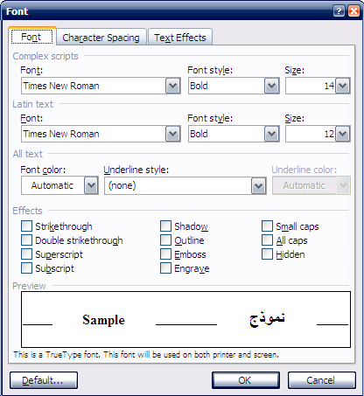

من الجديد فى WORD 2003 إدخال الحركة على الفقرات أو التعداد النقطي والرقمي .
FORMAT>>FONT>>TEXT EFFECTS
- فوائد الحركة تستخدم في العروض ال DEMO ولكن أقل في الإمكانيات من العروض المتخصصة

نسخ التنسيقات
  - أختار النص المراد نسخ التنسيق منه
  - أضغط على أيقونة نسخ التنسيق Format Painter من شريط الأدوات القياسي
  - حرك الماوس الى المكان الذي تريد نسخ التنسيق إليه ، وقم بتظ
طرق التحديد
يتم تحديد جزء من النص لكي يتم إجراء أي عملية عليه ( حذف ، نقل ، نسخ ، تنسيق ... ألخ ).
كلمة | بالضغط المزدوج على الكلمة.
عدة كلمات | وضع المؤشر على بداية هذه الكلمات ، الأستمرار في الضغط على الماوس ، وبسحب الماوس حتى نهاية هذه الكلمات  وضع المؤشر على بداية هذه الكلمات ، الأستمرار في الضغط على الماوس ، وبسحب الماوس حتى نهاية هذه الكلمات
سطر | بالضغط بالماوس على يمين السطر في اللغة العربية وعلى يساره في اللغة الإنجليزية.
عدة أسطر متصلة | أختار أول سطر ، واستمر في الضغط على الماوس ، ثم قم بسحب الماوس حتى نهاية هذه الأسط
فقرة | بالضغط المزدوج على يمين الفقرة للعربية أو على يسارها للإنجليزية.
منطقة عمودية | وضع المؤشر في بداية هذه المنطقة ، والأستمرار في السحب مع ضغط مفتاح Alt حتى يتم أختيار المنطقة.

حذف جزء من النص
  - حدد النص المراد حذفه
  - من قائمة تحرير Edit أختار أمر حذف Delete ، أو أضغط مفتاح Delete من لوحة المفاتيح
  - او لحذف حرف حرف سابق نضغط على مفتاح Backspace على لوحة المفاتيح .
  - او لحذف حرف تالى نضغط على مفتاح delete على لوحة المفاتيح .

تشكيل الحروف:-
قد يواجهك عند تحرير المستند نص معين يستوجب وضع التشكيل فوق حروفه (الفتحة - الكسرة -الضمة- السكون ..) كما في آيات القران الكريم أو الحديث الشريف ، وقد أتاح لنا برنامج وورد هذه الخاصية، فبعد كتابة الحروف يمكنك وضع التشكيل المناسب والجدول التالي يبين المفاتيح المطلوب الضغط عليها للحصول على التشكيل .
التشكيل المفاتيح
فتحة | ضـ + Shift | ِ كسرة | ش + Shift
ً تنوين فتح | صـ +Shift | ٍ تنوين كسر | س + Shift
ُ ضمة | ثـ + Shift | ـ مدة | ت + Shift
ٌ تنوين ضم | ق + Shift | ّ شدة | ذ + Shift
لإ | ف +Shift | ْ سكون | ء Shift

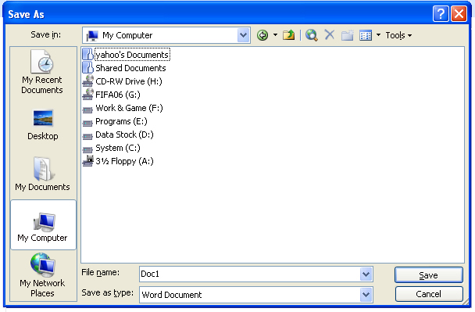

حفظ ملف جديد :
لحفظ الملف لأول مرة
- أضغط قائمة ملف File
- أختار أمر حفظ باسم Save As أو أمر حفظ Save ستظهر الشاشة التالية

او باستخدام لوحة المفاتيح عن طريق الصغط على Ctrl+S
مع مراعاه ان حفظ باسم Save As أو أمر حفظ Save لاول مره لايوجد اختلاف اما بعد ذلك
فعند الضغط على save ستقوم بالحفظ اما الضغط على save as سيقوم بعمل نسخة جديدة من المستند .
فتح ملف سبق تخزينه :-
- من قائمة ملف File أختار أمر فتح Open او من شريط الادوات اختار
ستظهر الشاشة التالية :-
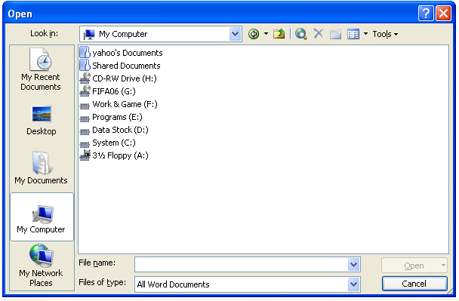
- حدد مكان تخزين الملف من خانة Look in
- أختار الملف المراد فتحه ، ثم أضغط زر Open ، أو قم بالضغط المزدوج على الملف المراد فتحه فيتم فتح المل

إضافة الحدود والظلال للفقراتBorders and Shading .
- أختار الفقرة أو النص الذي تريد أن تحدده.
- من قائمة تنسيق Format ، أختار Borders and Shading
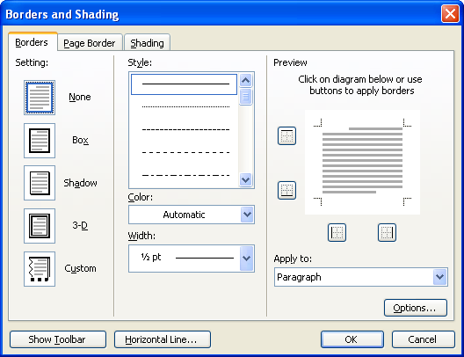

ترقيم الفقرات تسلسليا أو نقطيا
- من قائمة تنسيق Formatأختار تعداد نقطي وتعداد رقمي Bullets and Numbering.
- أختار الترقيم المناسب.
اومن شريط الادوات نختار هذا الشكل اذا كان الترقيم نقطى
اومن شريط الادوات نختار هذا الشكل اذا كان الترقيم عددى

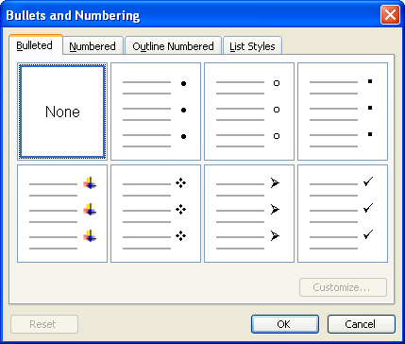

نقل ونسخ النص Moving And Copying Text
اذا اردنا النسخ او النقل واللصق يتم ذلك باستخدام احد هذه الطرق
- باستخدام القوائم
  - حدد النص المراد نقله
  - من قائمة تحرير Edit أختار أمر قص Cut ، أو من الشريط المعياري أضغط على
  - أنتقل الى المنطقة المراد نقل النص إليها
  - من قائمة تحرير Edit أختار أمر لصق Paste ، أو من الشريط المعياري أضغط على
- باستخدام لوحة المفاتيح
  - حدد النص المراد نقله ، ثم قم بالضغط على مفتاحي Ctrl + X
  - أنتقل الى المنطقة المراد نقل النص اليها ، ثم قم بالضغط على مفتاحي Ctrl + V
- باستخدام الماوس
  - حدد النص المراد نقله
  - قم بسحب النص المظلل باستخدام الماوس الى المنطقة المراد نقل النص اليها.
لنسخ جزء من النص
- باستخدام القوائم
  - حدد النص المراد نسخه
  - من قائمة تحرير Edit أختار أمر نسخ Copy ، أو من الشريط المعياري أضغط على
  - أنتقل الى المنطقة المراد نسخ النص إليها
  - من قائمة تحرير Edit أختار أمر لصق Paste ، أو من الشريط المعياري أضغط على
- باستخدام لوحة المفاتيح
  - حدد النص المراد نسخه ، ثم قم بالضغط على مفتاحي Ctrl + C
  - أنتقل الى المنطقة المراد نسخ النص اليها ، ثم قم بالضغط على مفتاحي Ctrl + V

- باستخدام الماوس
  - حدد النص المراد نسخه
  - قم بالضغط على مفتاح Ctrl مع الأستمرار في الضغط
  - قم بسحب النص المظلل باستخدام الماوس الى المنطقة المراد نسخ النص اليها.
حذف جزء من النص
  - حدد النص المراد حذفه
  - من قائمة تحرير Edit أختار أمر حذف Delete ، أو أضغط مفتاح Delete من لوحة المفاتيح

التراجع عن التعديلات
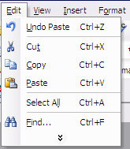
- من قائمة تحرير Edit أختار أمر تراجع Undo
- أو من شريط الادوات االقياسي أضغط على

البحث عن كلمة داخل الملف
- من قائمة Edit.
- اختر الأمر بحث (Find ) ( Ctrl +F) ، ستظهر نافذة بإسم ( بحث Find & Replace )

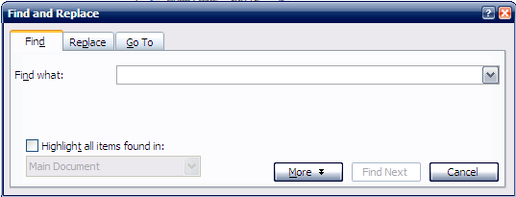

- إدراج رأس وتذييل للمستند
  - من قائمة View ، أختار أمر Header and Footer.

- إدراج أرقام لصفحات المستند
  - من قائمة إدراجInsert أختار أرقام الصفحات Page number.

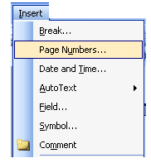

- المسافات البادئة Indentation
مسافة بادئة جهة اليمين
مسافة بادئة جهة اليسار

Left Indent, Right Indent, Hanging Indent, and First Line Indent.

There are a few ways to starting Microsoft Word in Windows environment. Please note that every computer may be setup differently, hence, the procedure for starting Word might be different from the one listed here.
Left Indent
Right Indent
First Line Indent
There are a few ways to starting Microsoft Word in Windows environment. Please note that every computer may be setup differently, hence, the procedure for starting Word might be different from the one listed here.

Note: Some computer administrators create shortcut icons on the windows desktop to enable their users to start the application quickly.
Hanging Indent

لتحديد المسافات البادئة
  - من قائمة تنسيق Format أختار أمر فقرة Paragraph.
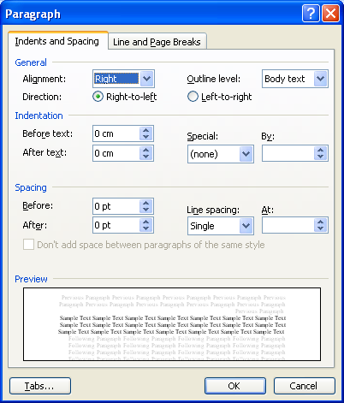
  - تحت خانة Indentation:
Before text المسافة قبل الفقرة.
After text المسافة بعد الفقرة.
من خانة Special أختار:
None يستخدم لجعل أول سطر في الفقرة مثل باقي سطور الفقرة.
First Line يستخدم لجعل أول سطر في الفقرة يبدأ بعد باقي سطور الفقرة.
Hanging يستخدم لجعل أول سطر يبدأ قبل باقي سطور الفقرة.
- المسافة بين السطور Line Spacing
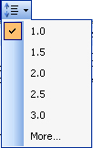

There are a few ways to starting Microsoft Word in Windows environment. Please note that every computer may be setup differently, hence, the procedure for starting Word might be different from the one listed here.
Single spacing

There are a few ways to starting Microsoft Word in Windows environment. Please note that every computer may be setup differently, hence, the procedure for starting Word might be different from the one listed here.
1.5 line spacing

There are a few ways to starting Microsoft Word in Windows environment. Please note that every computer may be setup differently, hence, the procedure for starting Word might be different from the one listed here.
Double spacing

المسافات بين السطور
  - من قائمة تنسيق Format أختار أمر فقرة Paragraph.
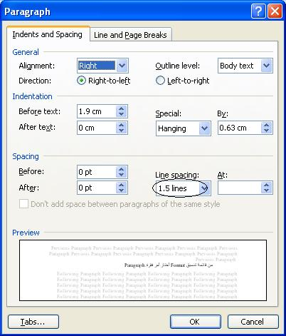
  - من خانة Line Spacing أختار
Single يستخدم لترك سطر مفرد بين السطور.
1.5 Lines يستخدم لترك سطر ونصف بين السطور.
Double يستخدم لترك سطرين بين السطور.
At Least يستخدم لتحديد الحد الأدنى لمقدار المسافة بين السطور باستخدام النقط.
Exactly يستخدم لتحديد المسافة بالظبط بين السطور.
Multiple يستخدم لتحديد عدد السطور التي يتم تركها بين السطور ، والتي يتم تحديدها في خانة At.

- المسافة بين الفقرات Paragraph Spacing

Starting Word
Before Paragraph
36 pt
There are a few ways to starting Microsoft Word in Windows environment. Please note that every computer may be setup differently, hence, the procedure for starting Word might be different from the one listed here.
After Paragraph
6 pt
Note: Some computer administrators create shortcuts icons on the windows desktop to enable their users to start the application quickly.

Shading
Border
لتغيير المسافات بين الفقرات
  - من قائمة Format أختار أمر Paragraph.
  - من خانة Spacing ، يتم تحديد المسافات بين الفقرات بالنقطة من خلال الأختيارات التالية:
Before يستخدم لتحديد المسافة قبل كل فقرة.
After يستخدم لتحديد المسافة بعد كل فقرة.
- تحديد مواضع الجدولة
يستخدم تحديد مواضع الجدولة لعمل الفهارس والمحتويات.
Left Tab تستخدم لتحديد محاذاة لليسار
Right Tab تستخدم لتحديد محاذاة لليمين
Center Tab تستخدم لتحديد محاذاة للوسط
Decimal Tab تستخدم لتحديد موقع النقطة العشرية

Product Catalog
Product Catalog Quantity Quality Unit Price
Table 21-B 23 Good 27.00
Table 25-A 55 Fair 35
Table 11-A 100 Good 98.00
Leader Tab
Content
Product Catalog page1
Order Form page2
Leader Tab
Order Form
Company Name
Product Name
Quantity
Delivery Date

لتحديد مواضع الجدولة
  - من قائمة تنسيق Format ، أختار أمر Tabs.
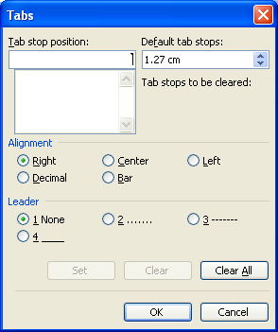
تتكون الشاشة السابقة من:
Default tab stops تستخدم لتحديد المسافة المعيارية لمفتاح Tab.
Alignment وبها الأختيارات التالية:
  - Right تستخدم لتحديد محاذاة لليمين.
  - Center تستخدم لتحديد كحاذاة الوسط.
  - Left تستخدم لتحديد محاذاة لليسار.
  - Decimal تستخدم لتحديد موقع النقطة العشرية.
خانة Leader تستخدم لتحديد نوع التنقيط من عدمه.
الإدراج Insert
إدراج مربع نص
- من قائمة Insert ، أختار Text Box.
- أضغط بالماوس في المكان المطلوب ، وقم بسحب الماوس لرسم مربع النص.
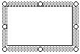

- تنسيق مربع النص
  - قم بتحديد مربع النص.
  - من قائمة Format أختار أمر Text Box.
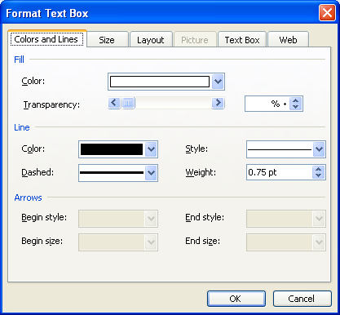
  - أختار التنسيقات المناسبة ، ثم أضغط OK.

إدراج الأشكال AutoShape
  - من قائمة Insert أختار Picture ، ثم أختار AutoShapes.
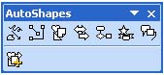
  - أختار الشكل المناسب.
إدراج قصاصة فنيه Clip Art
  - من قائمة Insert أختار Picture ، ومنها أختار Clip Art.
  - ستظهر الصور مقسمة في مجموعات.
  - أختار الصورة المناسبة.
إدراج صورة من ملف
  - من قائمة Insert أختار Picture ، ومنها أختار أمر From File.
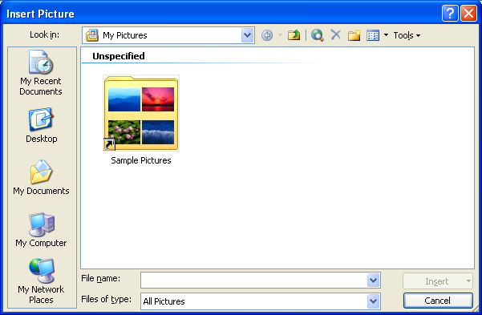
- من الخانة Look in أختار المكان الموجود به الصورة.
- أختار الصورة ثم أضغط Insert.

إدراج Word Art
- من قائمة Insert أختار Picture ، ثم أختار Word Art.
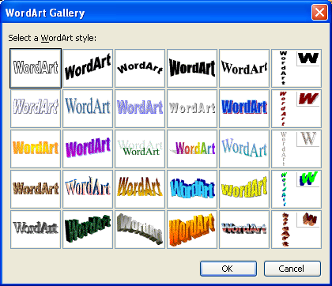
- أختار الشكل المناسب ، ثم أضغط Ok.
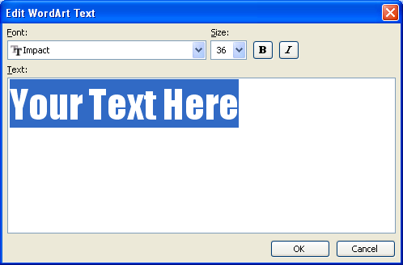
- أكتب النص المطلوب ، ثم أضغط OK.

للتعديل في هذا النص:
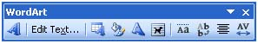
- قم باختيار النص ، فيظهر الشريط التالي

- يتضمن الشريط التنسيقات التالية:
شاشة Edit WordArt Text تستخدم في تعديل النص.
شاشة WordArt Gallery تتيح كتابة النص بتأثيرات متعددة.
لإدراج رمز
Insert >> symbol

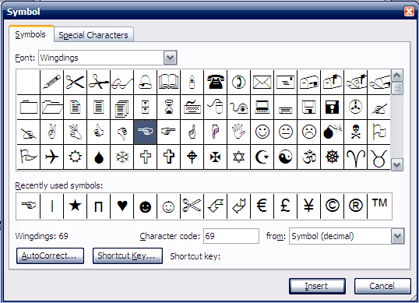

الجداول
تستخدم الجداول لتنظيم وعرض المعلومات. ويمكن أيضا أستخدام الجداول في ترتيب الأرقام في أعمدة وإجراء العمليات الحسابية عليها.
إنشاء الجدول:
- إنشاء جدول من القائمة Table:
  - من قائمة جدول Table ، أختار أمر إدراج Insert
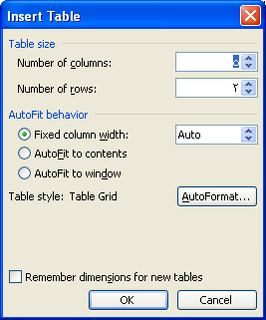
  - في خانة Table Size ، أمام Number of columns حدد عدد الأعمدة ، وأمام Number of rows حدد عدد الصفوف
  - ثم أضغط OK.
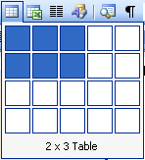
- إنشاء جدول من زر إدراج جدول Insert Table .
  - بالضغط على زر فتظهر الشاشة التالية:

قم بتحديد عدد الصفوف والأعمد
  - الكتابة داخل الجداول
  - ضع المؤشر في أول خلية وابدأ الكتابة
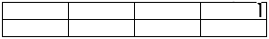
عند الكتابة في الخلية يستخدم البرنامج خاصية التفاف النص Warp Text ، ويقوم بتعديل أرتفاع الخلية حسب عدد السطور داخلها.
تعديل الجداول:
- تحديد جزء من الجدول
خلية وضع المؤشر في الخلية المراد تحديدها ، ومن قائمة Table أختار أمر Select Cell.
صف وضع المؤشر في اي خلية من خلايا الصف المراد تحديده ، ومن قائمة Table أختار أمر Select Row.
أو بالضغط على الماوس في هامش الصف.
عمود وضع المؤشر في اي خلية من خلايا العمود المراد تحديده ، ومن قائمة Table أختار أمر Select Columns.
أو بالضغط على الماوس أعلى العمود.
الجدول بأكمله وضع المؤشر في أي خلية ، ومن قائمة Table أختار أمر Select Table.
- تغيير عرض العمود
  - قم بتحديد العمود المراد تغيير حجمه
  - من قائمة Table اختار أمر Table Properties
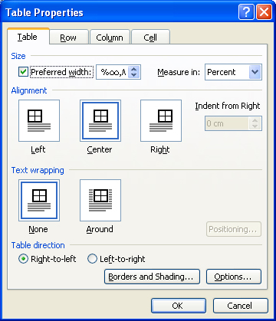
  - اختار التبويب Column
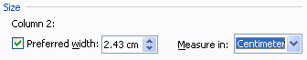
  - اختار الحجم المناسب من الخانة Preferred width.
- تغيير أرتفاع الصف
  - قم بتحديد الصف المراد تغيير أرتفاعه
  - من قائمة Table أختار أمر Table Properties
  - اختار التبويب Row
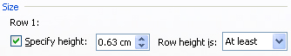
- أختار الأرتفاع المناسب من الخانة Specifyzheight
- لجعل عدة أعمدة بنفس الحجم
  - قم بتحديد الأعمدة
  - من قائمة Table أختار AutoFit ومنها أختار أمر Distribute Columns Evenly.
- لجعل عدة صفوف بنفس الحجم
  - قم بتحديد الصوف
  - من قائمة Table أختار AutoFit ومنها أختار أمر Distribute Rows Evenly.
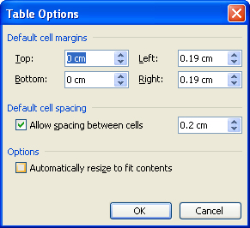
- لتغيير المسافة بين الخلايا
  - ضع المؤشر في أي خلية في الجدول
الاسم | الوظيفة | المرتب
  - من قائمة Table أختار Table Properties
  - اضغط على زر Option

- تحت المنطقة Default cell spacing ، أضغط على Allow spacing between cells.
- ادخل المسافة المناسبة ، ثم أضغط OK.
الاسم | الوظيفة | المرتب

- إدراج الأعمدة
  - أختار العمود أو الاعمدة ( بعدد الاعمدة التي تريد ادراجها )
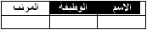
  - من قائمة Table أختار أمر Insert ومنها أختار Columns to the left لادراج الاعمدة في يسار الاعمدة المختارة
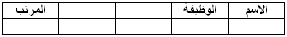
    - إدراج الصفوف
  - اختار الصف أو الصفوف ( بعدد الصفوف التي تريد إدراجها )
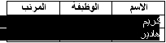
  - من قائمة Table أختار أمر Insert ومنها أختار Row Above لادراج الصفوف أعلى الصفوف المختارة.
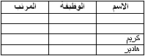
- حذف الأعمدة
  - أختار العمود أو الأعمدة المراد حذفها
  - من قائمة Table أختار الأمر Delete Columns.
- حذف الصفوف
  - أختار الصف أو الصفوف المراد حذفها
  - من قائمة Table أختار الامر Delete Rows.
- دمج الخلايا
  - أختار الخلايا المطلوب دمجها
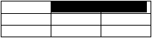
- من قائمة Table أختار أمر Merge Cells.
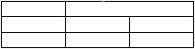
- تقسيم الخلايا
  - أختار الخلية المراد تقسيمها
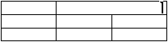
  - من قائمة Table أختار أمر Split Cells.
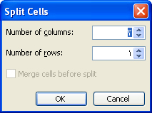
  - أمام خانة Number of columns حدد عدد الأعمدة ، وأمام خانة Number of rows حدد عدد الصفوف ، ثم أضغط OK.
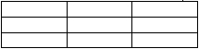
تنسيق الجداول
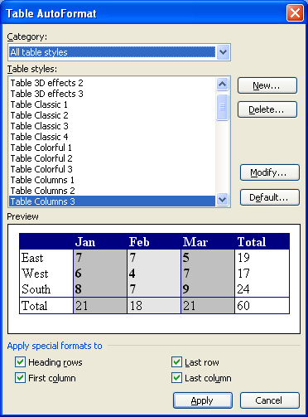
- التنسيق التلقائي Auto Format
  - ضع المؤشر في أي خلية من خلايا الجدول
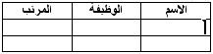

  - من قائمة Table أختار أمر Table Auto Format

  - أختار التنسيق المناسب ، ثم أضغط Ok.
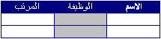
- إضافة الحدود والظلال للجدول
  - ضع المؤشر في أي خلية من خلايا الجدول
  - من قائمة Format ، أختار أمر Borders and Shading.
  - أختار التنسيق المناسب ، ثم أضغط OK.
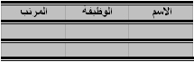
  - ضع المؤشر في اي خلية من خلايا الجدول
الاسم | الوظيفة | المرتب
شادي | مهندس | 600
كريم | محاسب | 500
- من قائمة جدول Table ، أختار الأمر Convert ومنها أختار Table to text
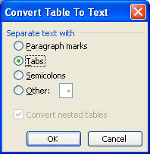
- أضغط OK.
الاسم الوظيفة المرتب
شادي مهندس 600
كريم محاسب 500
- تحويل النص الى جدول
  - أختار النص المراد وضعه في جدول

- من قائمة Table أختار أمر Convert ومنها أختار امر Text to Table

- تحت خانة Separate text at أختار Tabs ، ثم أضغط OK.

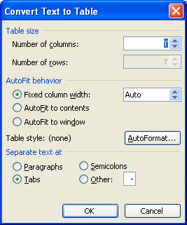

الاسم | الوظيفة | المرتب
شادي | مهندس | 600
كريم | محاسب | 500

إجراء العمليات الحسابية على بيانات الجداول
  - ضع المؤشر في أخر خانة فارغة في العمود المطلوب إيجاد حاصل جمعه
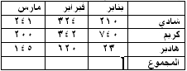
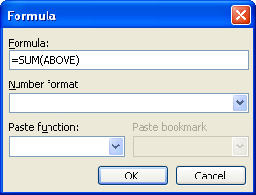
- من قائمة Table أختار Formula

- تحت خانة Formula أكتب المعادلة ، ثم أضغط OK.
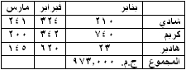

الطباعة . print

للقيام بطباعة المستند هناك 3 طرق :
- من خلال شريط الأدوات Standard اختر
- من خلال لوحة المفاتيح اختر Ctrl + P
- من خلال قائمة File اختر أمر Print

عند الضغط على أمر Print تظهر الشاشة التالية
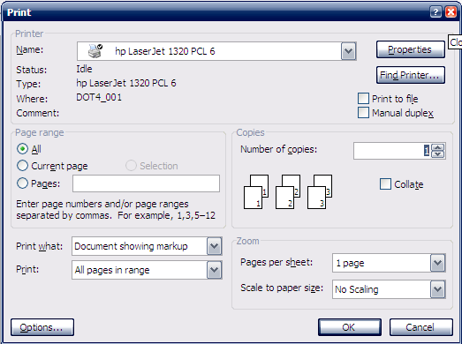

من خانة Name :
اختر نوع الطابعة التي تم تعريفها على جهازك فإذا كانت الطابعة ليزر على سبيل المثال ستجد HP Laser Jet أما إذا أردت إرسال المستند الذي تم طبعه عن طريق الفاكس فقم باختيار
Bit Ware Fax Driver أو أي اختيار يحمل كلمة Fax

من Page Range :
هناك عدة اختيارات :
- All : ويتم اختيار هذا العنصر عند الرغبة في طباعة جميع الصفحات الموجودة داخل
المستند
Current Page : ويتم اختيار هذا العنصر عند طباعة الصفحة الحالية التي تقف بالمؤشر داخلها
- Pages : وهذا يمكنك من طباعة نطاق من الصفحات فمثلا إذا أردنا طباعة الصفحات من رقم 3 إلى رقم 25 فقط من المستند فإننا نقوم باختيار Pages ونقوم بكتابة نطاق الصفحات مفصولا بشرطة هذا 3 – 25
أما إذا أردنا طباعة صفحات منفصلة ولتكن صفحة 29 , 33 , 36 فيكون كتابة أمر
الطباعة داخل Pages أرقام الصفحات مفصولة ب , هكذا 29 , 33 , 36
- من خانة Number of Copies : نحدد عدد النسخ المراد طباعتها
بعد تحديد العناصر السابقة اضغط بالموافقة Ok

لوحة المفاتيح
كلنا معرضون يوما ما أن يفقد سيطرته على الماوس ربما لدخول غبار لداخلها أو سبب آخر يعيق
عملها وعندئذ لابد لنا أن نتعامل مع الجهاز عن طريق لوحة المفاتيح (( الكي بورد)) ليحل محل الماوس بجميع أوامره .
لذلك أضع بين أيديكم الكريمة جميع الخطوات و الأوامر التي تعوض لك فقدانك لوظيفة الماوس الأصلية وقيامك بجميع أعمالك على الجهاز دون تأثر أرجو لكم تعلم هذه الأوامر لأهميتها.

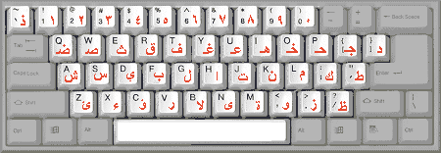

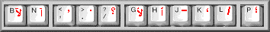

المفاتيـــح | الوظيفــــــة
F1 | تعليمات
f2 | امر مفيد وسريع يمكنك من تغير اسم ملف محدد
F3 | 1 - إدخال نص تلقائي  2 – للبحث عن ملف معين على النت
F4 | 1 - لعرض عناوين النت التي كتبتها في شريط العنوان  2 – لتكرار أخر عملية قمت بها
F5 | 1 - الانتقال إلى البحث والإستبدال  2 – لتحديث محتويات الصفحة في النت
F7 | تدقيق إملائي
F8 | تعليم منطقة
F9 | تدقيق حقول
F10 | تحريك إطار لفتح النوافذ
F11 | للتحويل من عرض داخل إطار إلي ملءالشاشة
F12 | حفظ بأسم
ENTER | للذهاب للرابطة المختارة
ESC | لإيقاف تحميل وفتح الصفحة
HOME | للإنتقال إلي بداية الصفحة
END | للإنتقال إلي نهاية الصفحة
Page Up | للإنتقال إلي أسفل الصفحة بسرعة عالية
Page Down | للإنتقال إلي أسفل الصفحة بسرعة عالية
Space | للتنقل بين الروابط في الصفحة وصندوق العنوان
Backspace | لحذف حرف خلف علامة الكتابة
Delete | لحذف حرف أمام علامة الكتابة
TAB | 1 - للتنقل بين الروابط في الصفحة وصندوق العنوان  2 – للتنقل بين خانات الجداول
السهم للأعلي | للتوجه لأعلي الصفحة بسرعة عادية
السهم للأسفل | للتوجه لأسفل الصفحة بسرعة عادية
زر الويندوز | لاظهار قائمة ابدأ

المفاتيـــح | الوظيفــــــة
أي حرف أنجليزي + Shift | يكتب لنا الحرف الكابيتل له
ث + Shift | الضمة
ء + Shift | السكون
ض + Shift | الفتحة
ش + Shift | الكسرة
ذ + Shift | الشدة
ئ + Shift | المدة
ص + Shift | تنوين فتح
س + Shift | تنوين كسرة
ق + Shift | تنوين ضم
ف + Shift | لإ
ل + Shift | لأ
غ + Shift | إ
ا + Shift | أ
ى + Shift | آ
لا + Shift | لآ
ر + Shift | {
ؤ + Shift | }
ب + Shift | ]
ي + Shift | [
ت + Shift | تمديد الحرف
ع + Shift | فاصلة معكوسة
Alt +shift | اليسار يحول الكتابة من العربي الى انجليزي
Alt +shift | اليمين يحول الكتابة من انجليزي الى عربي

المفاتيـــح | الوظيفــــــة
SHIFT + Insert | لصق الكائن المنسوخ
يمين Ctrl+ SHIFT | لنقل مؤشر الكتابة إلي ناحية اليمين
يسار Ctrl + SHIFT | لنقل مؤشر الكتابة إلي ناحية اليسار
SHIFT + TAB | للتنقل بإتجاه الخلف أي عكس التنقل
SHIFT + END | يحدد لك النص من أوله إلى آخره
SHIFT + Home | يحدد لك النص من آخره إلى أوله
Shift + F1 | معلومات عن نوع التنسيق
Shift + F3 | تحويل الحروف - Capital
Shift + F5 | رجوع إلى الموضع الذي انتهيت منه عند إغلاق الملف
Shift + F7 | قاموس المرادفات
Shift + F10 | 1 - تعداد نقطي ورقمي  2 – لعرض قائمة الإختصارات لصفحة أو رابط معين
Shift + F12 | حفظ الملف
السهم يمين/ يسار + SHIFT | لتحديد النص المراد تحديده
Ctrl +Shift + P | حجم الخط
Ctrl +Shift + S | نمط الصفحة
Ctrl +Shift + K | تحويل الحروف - Capital
Ctrl +Shift + L | وضع نقطة عند بداية النص
Alt + S | قائمة تنسيق
Alt + J | قائمة تعليمات
ب + Alt | قائمة جدول
ي + Alt | قائمة أدوات
Alt + U | قائمة عرض
Alt + P | قائمة تحرير
Alt + L | قائمة ملف

المفاتيـــح | الوظيفــــــة
“ + Alt | قائمة إطار
Alt + Q | تعديل مسطرة
Alt + D | لنقل المؤشر إلي شريط العنوان
Alt +tab | امر مفيد جدا لك اذا كان هنالك نوافذ كثيرة مفتوحة يمكنك اختيار النافذة المطلوبة
Alt+F4 | أمر يقوم بإغلاق النوافذ المفتوحة
Alt + Space | سيتم عرض قائمة خاصة بالتحكم في النافذة المفتوحة مثل تحريك, إغلاق وغير ذلك من أوامر التصغير
Alt + ENTER | 1 - تكرار أخر عملية قمت بها  2 - يقوم بعرض خصائص العنصر الذي قمت بتحديده
Alt + Esc | يمكنك التنقل من نافذة إلى أخرى
السهم الأيمن +Alt | للإنتقال للصفحة السابقة زر الخلف في النت
السهم الأيسر + Alt | للإنتقال للصفحة التالية زر للأمام في النت
= + Ctrl + Alt | تخصيص
Ctrl +Alt + E | حواشي سفلية ترقيم روماني
Ctrl +Alt + R | وضع علامة ®
Ctrl +Alt + T | وضع علامة ™
Ctrl +Alt + C | وضع علامة ©
Ctrl +Alt + I | معاينة الصفحة قبل الطباعة
Ctrl +Alt + F1 | معلومات النظام
Ctrl +Alt + F2 | فتح الدلائل
Ctrl + C | نسخ
Ctrl + X | قص
Ctrl + V | لصق
Ctrl + Z | تراجع
Ctrl + Y | تكرار أخر عملية

المفاتيـــح | الوظيفــــــة
Ctrl + U | سطر تحت النص
Ctrl + H | استبدال
Ctrl + I | خط مائل
Ctrl + K | تنسيق المستند
Ctrl + P | طباعة
د + Ctrl | تكبير النص
ج + Ctrl | تصغير النص
Ctrl + E | توسيط النص
Ctrl + B | 1 - خط أسود  2 – يمكنك من ترتيب ملف المفضلة
Ctrl + D | 1 – شاشة تنسيق الخط  2 – يجعل برنامج التصفح يحفظ الصفحة المفتوحة في المفضلة
Ctrl + J | تسوية النص من الجانبين
Ctrl + L | بداية النص من الجانب الأيسر
Ctrl + Q | بداية النص من الجانب الأيمن
Ctrl + M | 1 - تغيير المقاس الأعلى للفقرة  2 – تحريك النص إلى اليمين
Ctrl +a | يعمل هذا الامر بتحديد كل الملف ( النص والكائن )
Ctrl +o | يمكنك من فنح ملف موجود من اي برنامج عن طريق هذا الامر
Ctrl +w | 1 - يمكنك اغلاق اي نافذة مفتوحة  2 – يمكنك من إغلاق برنامج الــ Word
Ctrl +f | يمكنك من البحث في البرنامج عن الكلمةالتي تريدها
Ctrl +s | حفظ العمل الذي قمت به
CTRL + G | الانتقال بين الصفحات لإمكانية عمل بحث وإستبدال
CTRL + N | صفحة جديدة / فتح ملف جديد
CTRL + R | الكتابة جهة اليمين
Ctrl + ESC | قائمة المهام

المفاتيح | الوظيفــــــة
Ctrl + Enter | ابتداء صفحة جديدة
Ctrl + 1 | مسافة مفردة
Ctrl + 5 | مسافة سطر ونصف
Ctrl + 2 | مسافة مزدوجة
Ctrl + END | الانتقال إلى نهاية الملف
= + Ctrl | تكبير وتصغير درجة واحدة
Ctrl + TAB | للتنقل إلي الأمام بين الإطارات
Ctrl + Insert | نفس عملية النسخ وهي تنسخ الكائن المحدد
Ctrl + Home | أول المستند
Ctrl + F2 | معاينة الصفحة قبل الطباعة
Ctrl + F4 | خروج من الملف
Ctrl + F5 | تصغير نافذة الملف
Ctrl + F6 | الانتقال من ملف لأخر
Ctrl + F9 | فتح قوسين جاهزين
Ctrl+ F1 + زر الويندوز | البحث عن مربعات حوار الكمبيوتر
زر الويندوز + D | يصغر كل النوافذ الموجودة ويظهر لك سطح المكتب وإذا ضغطه مرة ثانية يرجع لك النوافذ مثل ما كانت
زر الويندوز + E | يأخذك لمستكشف ويندوز
زر الويندوز + F | يظهر لك نافذة البحث عن الملفات
زر الويندوز + M | يصغر كل النوافذ الموجوده ويظهر لك سطح المكتب
زر الويندوز + R | استعراض خانة تشغيل
زر الويندوز + F1 | يأخذك للتعليمات
زر الويندوز + TAB | للتنقل عبر النوافذ
زر الويندوز + BREAK | يعرض خواص النظام
زر الويندوز مع الزر الذي يشبه القائمه | يظهر لك كل إختيارات ادوات التحرير ، نسخ ، قص ، لصق ، تراجع

